Юные помощники спасателей
23.07.2019
На территории учебно-тренировочного полигона Департамента ГОЧСиПБ в Апаринках стартовал проект летней программы временной занятости для подростков «Лето в новом формате» «Помощники спасателей».
Программа «Лето в новом формате», разработана Департаментом труда и социальной защиты города Москвы и является частью проекта «Лето моей карьеры», рассчитанного на участников от 14 до 18 лет.
«Проект поможет школьникам и выпускникам познакомиться с вариантами существующих на рынке труда профессий, сделать первые шаги в построении личной карьеры, поучаствовать в рабочем процессе и перенять опыт у настоящих профессионалов», — рассказала Юлия Дорожинская, руководитель программы «Лето в новом формате». — Приобретенные первичные навыки ребята смогут использовать для дальнейшего развития, ведь те знания, которые они получат на стажировкахи тренингах, это первая сознательная ступень в мир огромных возможностей».
Более 250 подростков посетило в понедельник 24 июня учебно-тренировочный полигон московских пожарных и спасателей в Апаринках.
Специалисты Московской городской поисково-спасательной службы на водных объектах организовали для детей несколько учебных точек.
Фельдшер поисково-спасательного водолазного отряда Иван Стерелюхин провёл мастер-классы по оказанию сердечно-лёгочной реанимации сдетальным рассказоми показом всего алгоритма действий. После этого уже сами ребята могли «реанимировать» манекен-тренажёр. Умение правильно действовать при оказании помощи подобным образом в чрезвычайной ситуации может спасти чью-то жизнь.
Спасатели ПСС «Борисовская» и «Кировская» Алексей Грязнов и Владимир Говданобучали детей подаче спасательного круга – правда, с тяжёлым снарядом не у всех получалось справиться с первого раза и некоторые пробовали свои силы ещё раз.
На учебной точке по подаче первичного спасательного средства конца Александрова спасатели ПСС «Кунцево» и «Кожухово» Артём Кудряшов и Денис Жуляев помогали детям правильно его подавать на дальность и точность.
Начальник службы оперативного реагирования на водных объектах Александр Рангаев, заместитель начальника ПСС «Татарово» Максим Чага и спасатель ПСС «Татарово» Сергей Картавый проводили экскурсию по подвижному спасательному посту – для чего он служит, куда выезжает, какое снаряжение и оборудование хранится в его бесконечных отсеках, нишах и полочках. Зачем нужны телескопические спасательные удочки, устройство спасения из ледяной полыньи и водолазная станция быстрого развёртывания.
Проект только стартовал. Детей ждут почти три недели ярких эмоций, общения с настоящими спасателями, новых знаний и открытий, ведь впереди ещё увлекательные экскурсии и занятия на поисково-спасательных станциях ГКУ «МГПСС».
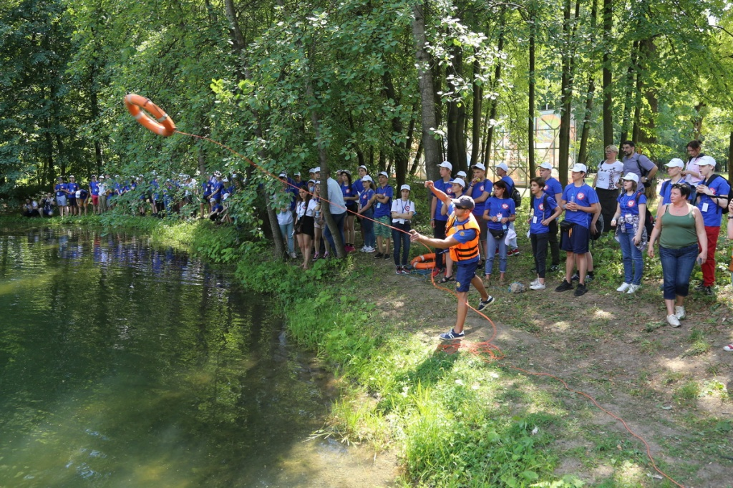

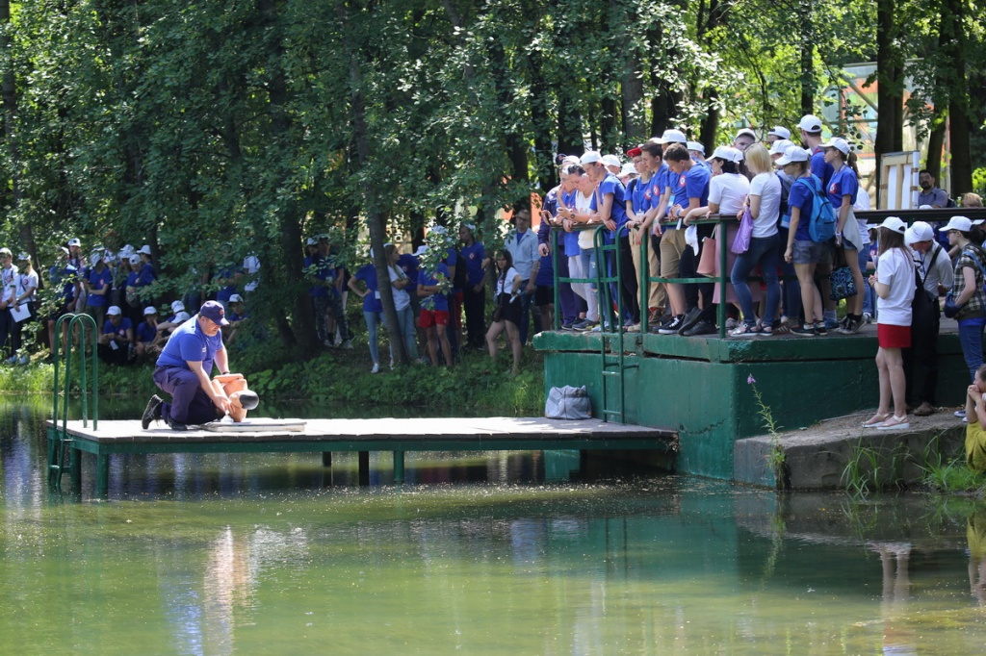

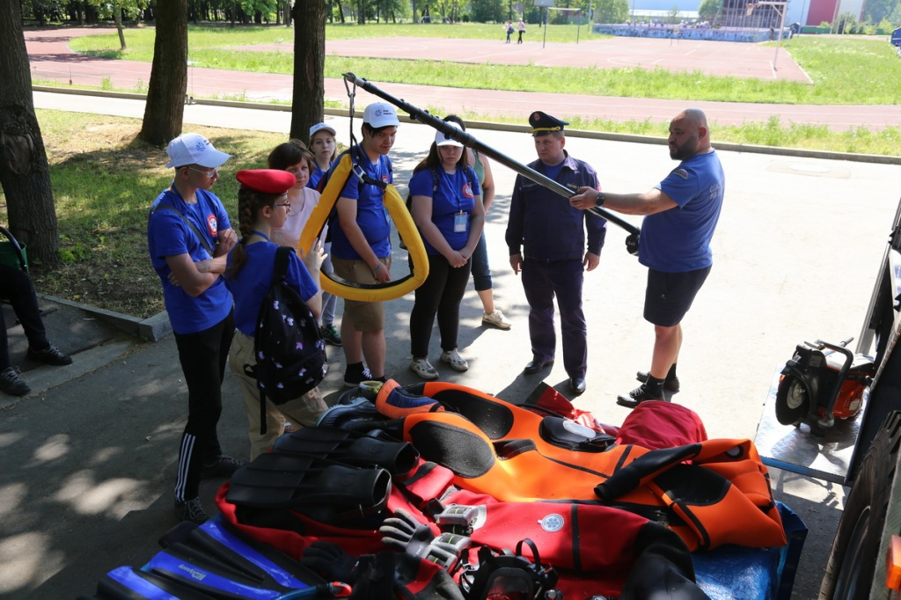

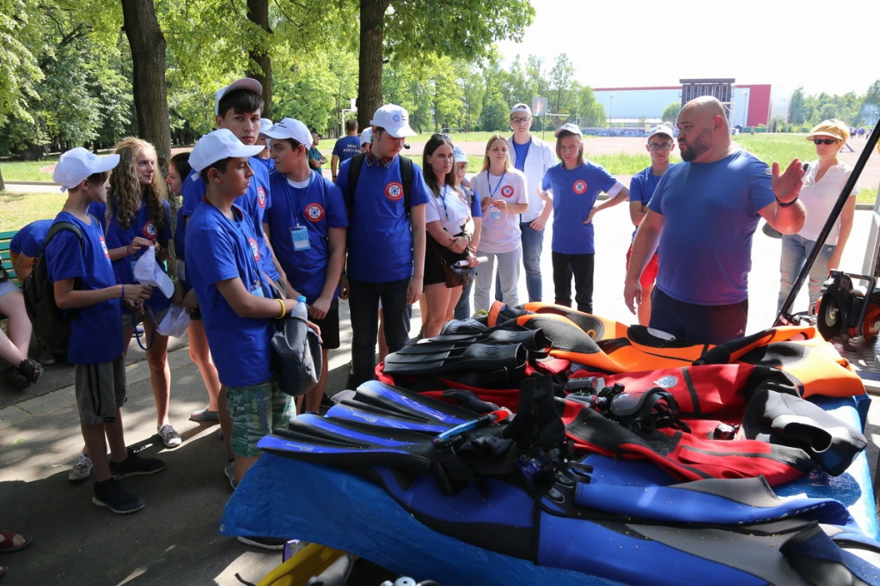

Адрес страницы: http://mgpss.mos.ru/presscenter/news/detail/8235986.html
ГКУ «Московская городская поисково-спасательная служба на водных объектах»

